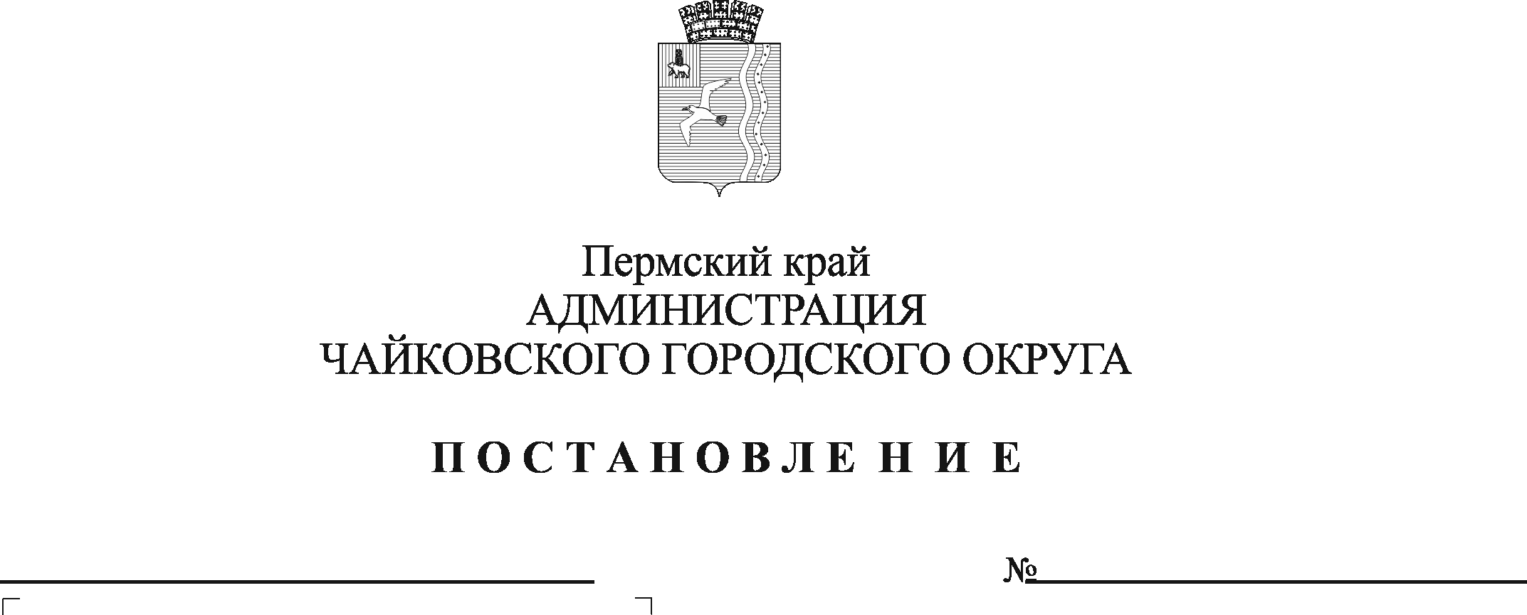

О внесении изменений в Документ планирования регулярных перевозок по муниципальным маршрутам Чайковского городского округа, утвержденный постановлением администрации Чайковского городского округа от 05.07.2019 № 1218

В соответствии с Федеральным законом от 13 июля 2015 г. № 220-ФЗ «Об организации регулярных перевозок пассажиров и багажа автомобильным транспортом и городским наземным электрическим транспортом в Российской Федерации и о внесении изменений в отдельные законодательные акты Российской Федерации», постановлением администрации Чайковского городского округа от 3 июля 2019 г. № 1202 «Об утверждении Порядка подготовки документа планирования» (в редакции от 24.07.2019 № 1292), в целях обеспечения потребностей населения Чайковского городского округа в регулярных перевозках автомобильным транспортом

ПОСТАНОВЛЯЮ:

1. Внести в Документ планирования регулярных перевозок по муниципальным маршрутам Чайковского городского округа, утвержденный постановлением администрации Чайковского городского округа от 5 июля 2019 г. № 1218 изменения, изложив его в редакции согласно приложению.

2. Опубликовать постановление в муниципальной газете «Огни Камы» и разместить на официальном сайте администрации Чайковского городского округа.
3. Постановление вступает в силу после его официального опубликования.
4. Контроль за исполнением постановления возложить на заместителя главы администрации Чайковского городского округа по инфраструктуре.

Глава городского округа -
глава администрации
Чайковского городского округа Ю.Г. Востриков

Приложение
к постановлению администрации
Чайковского городского округа
______________№___________

ДОКУМЕНТ
планирования регулярных перевозок по муниципальным маршрутам
Чайковского городского округа

Раздел 1. Перечень муниципальных маршрутов регулярных
перевозок Чайковского городского округа подлежащих отмене

N | Номер маршрута | Наименование маршрута | Дата отмены
1 | 104 | г. Чайковский – с. Степаново | II полугодие 2021 года;
2 | 113 | г. Чайковский - с. Ольховка (ул. Камская) | II полугодие 2021 года;
3 | 116 | г. Чайковский – д. Лукинцы | II полугодие 2021 года;

Раздел 2. Мероприятия по развитию регулярных перевозок

N | Наименование мероприятия по развитию регулярных перевозок | Содержание мероприятия | Срок выполнения запланированного мероприятия | Ответственный исполнитель
1 | Совершенствование системы оплаты проезда на транспорте общего пользования | Совершенствование системы оплаты проезда на транспорте общего пользования планируется путем внедрения автоматизированной электронной системы оплаты проезда. | I полугодие 2022 года | Управление ЖКХ и транспорта

2 | Единая диспетчерская служба | муниципальная информационная система навигации - автоматизированная система, основанная на реализации метода спутниковой радионавигации и предназначенная для проведения навигационных определений, передачи от объектов навигации мониторинговой информации и формирования на ее основе системной навигационной информации. | I полугодие 2022 года; | Управление ЖКХ и транспорта

Раздел 3. Изменения муниципальных маршрутов

N | Номер и наименование  муниципального  маршрута | Содержание  изменения | Дата  изменения | Ответственный исполнитель
1 | 103 «г. Чайковский – с. Вассята» | Включение остановочного пункта: д. Степаново. | II полугодие 2021 года; | Управление ЖКХ и транспорта
2 | 112 «г. Чайковский – д. Харнавы – ст. Каучук» | Включение остановочного пункта: а/к Факел, ул. Озерная. | II полугодие 2021 года; | Управление ЖКХ и транспорта
3 | 114 «г. Чайковский – с. Ольховка  (ул. Садовая)» | Включение остановочных пунктов: а/к Факел, ул. Камская, ул. Светлая. | II полугодие 2021 года; | Управление ЖКХ и транспорта

4 | № 1 «площадь Уральская – площадь Карла Маркса – площадь Уральская | Изменение параметров обслуживания муниципального маршрута: класс транспортных средств – средний;  количество транспортных средств – 7 единиц | II полугодие 2021 года; | Управление ЖКХ и транспорта
5 | № 2 «площадь Уральская – площадь Карла Маркса – площадь Уральская» | Изменение параметров обслуживания муниципального маршрута: класс транспортных средств – средний;  количество транспортных средств – 7 единиц | II полугодие 2021 года; | Управление ЖКХ и транспорта
6 | № 16В «площадь Уральская – Адонис – площадь Уральская» | Изменение параметров обслуживания муниципального маршрута: класс транспортных средств – средний;  количество транспортных средств – 5 единиц | II полугодие 2021 года; | Управление ЖКХ и транспорта
7 | № 16Л «площадь Уральская – Адонис – площадь Уральская» | Изменение параметров обслуживания муниципального маршрута: класс транспортных средств – средний;  количество транспортных средств – 5 единиц | II полугодие 2021 года; | Управление ЖКХ и транспорта

Раздел 4. График проведения открытых конкурсов на право
получения свидетельства об осуществлении перевозок
по муниципальным маршрутам регулярных перевозок
по нерегулируемым тарифам

N | № муниципального маршрута | Наименование муниципального маршрута | Планируемая дата проведения открытого конкурса на право получения свидетельства об осуществлении перевозок по муниципальному маршруту регулярных перевозок по нерегулируемым тарифам | Планируемая дата начала осуществления регулярных перевозок по муниципальному маршруту на основании выданного свидетельства об осуществлении перевозок по муниципальному маршруту регулярных перевозок
1 | № 1 | «площадь Уральская – площадь Карла Маркса – площадь Уральская | II полугодие 2021 года | I полугодие 2022 года
2 | № 2 | «площадь Уральская – площадь Карла Маркса – площадь Уральская» | II полугодие 2021 года | I полугодие 2022 года
3 | № 13 | «площадь Уральская – Лесозавод – площадь Уральская» | II полугодие 2021 года | I полугодие 2022 года
4 | № 16В | «площадь Уральская – Адонис – площадь Уральская» | II полугодие 2021 года | I полугодие 2022 года
5 | № 16Л | «площадь Уральская – Адонис – площадь Уральская» | II полугодие 2021 года | I полугодие 2022 года
6 | № 17 | «Заря-2 - площадь Уральская – Заря -2». | II полугодие 2021 года | I полугодие 2022 года
7 | № 18 | «проспект Победы – Институт –проспект Победы» | II полугодие 2021 года | I полугодие 2022 года
8 | № 6 | «проспект Победы – пл. Уральская –проспект Победы» | II полугодие 2021 года | I полугодие 2022 года
9 | № 105 | «Чайковский –  Дедушкино – Маракуши – Чайковский» | II полугодие 2021 года | I полугодие 2022 года

